Тема: Анализ успеваемости студентов на основе данных из АСУ «Галактика»

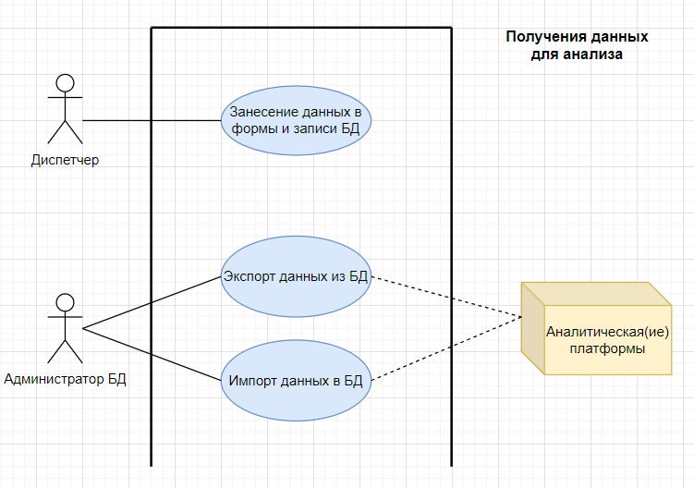

|  |  |
| --- | --- |
| **Основное действующее лицо** | **Вариант использования** |
| Диспетчер | Авторизация |
| Внесение данных в хранилище |
| Администратор БД | Авторизация |
| Импорт данных |
| Экспорт данных |

|  |  |  |  |
| --- | --- | --- | --- |
| **Идентификатор и название варианта использования** | **UC-1. Авторизация** | | |
| Автор |  | Дата создания | 14.09.2021 |
| Основное действующее лицо | Диспетчер, Админ БД | Дополнительные действующие лица: | АСУ «Галактика» |
| Описание | Диспетчер / Админ БД обращается в АСУ «Галактика», вводит свой «Логин» и «Пароль» и проходит авторизацию с уровнем прав «ADMIN» | | |
| Условие-триггер | Диспетчер / Админ БД выражает намерение войти в систему | | |
| Предварительные условия | PRE-1. Диспетчер / Админ БД запустил ИАСУ «Галактика» | | |
| PRE-2. Диспетчер / Админ БД ввел свой «Логин» | | |
| PRE-3. Диспетчер / Админ БД ввел свой «Пароль» | | |
| Выходные условия | POST-1. АСУ «Галактика» запущена | | |
| POST-2. Введенные «Логин» и «Пароль» корректны | | |
| POST-3. Вход в АСУ «Галактика» выполнен | | |
| Нормальное направление | **1.0 Авторизация** | | |
| 1. Диспетчер / Админ БД запускает АСУ «Галактика» | | |
| 2. Диспетчер / Админ БД вводит «Логин» (см. 1.0. Исключение-1) | | |
| 3. Диспетчер / Админ БД вводит «Пароль» | | |
| 4. Диспетчер / Админ БД нажимает кнопку «Вход» | | |
| 5. АСУ проверяет правильность введенных данных | | |
| 6. Диспетчер / Админ БД входит в систему и попадает на главный экран | | |
| Альтернативные направления | **1.1 Диспетчер / Админ БД не верно ввел «Логин»** | | |
| 1. Диспетчер / Админ БД запускает АСУ «Галактика» | | |
| 2. П Диспетчер / Админ БД вводит «Логин» | | |
| 3. Диспетчер / Админ БД вводит «Пароль» | | |
| 4. Диспетчер / Админ БД нажимает кнопку «Вход» | | |
| 5. АСУ проверяет правильность введенных данных | | |
| 6. АСУ не находит пользователя с указанным «Логином» | | |
| 7. Диспетчеру / Админу БД выводится сообщение: Проверьте правильность введенного «Логина». | | |
| 8. Возврат к п.2 нормального направления. | | |
| **1.2 Диспетчер / Админ БД не верно ввел «Пароль»** | | |
| 1. Диспетчер / Админ БД запускает АСУ «Галактика» | | |
| 2. Диспетчер / Админ БД вводит «Логин» | | |
| 3. Диспетчер / Админ БД вводит «Пароль» | | |
| 4. Диспетчер / Админ БД нажимает кнопку «Вход» | | |
| 5. АСУ проверяет правильность введенных данных | | |
| 6. Диспетчеру / Админу БД выводится сообщение: Проверьте правильность введенного «Пароля». | | |
| 7. Возврат к п.3 нормального направления | | |
| Исключение | **1.0.Е1 Под учетной записью уже осуществлен вход** | | |
| 1. АСУ выводит сообщение: Пользователь под указанным «Логином» уже осуществил вход в систему | | |
| Приоритет | Высокий | | |
| Частота использования | Приблизительно 55 пользователей, в среднем по 130 обращений в день. Пиковая нагрузка этого варианта использования приходится на период с 09:30 до 13:00 местного времени | | |

|  |  |  |  |
| --- | --- | --- | --- |
| **Идентификатор и название варианта использования** | **UC-2. Внесение данных в хранилище** | | |
| Автор |  | Дата создания | 14.09.2021 |
| Основное действующее лицо | Диспетчер | Дополнительные действующие лица: | АСУ «Галактика» |
| Описание | Диспетчер обращается в АСУ «Галактика», после авторизации, переходит на главную страницу АСУ «Галактика», в которой размещаются отдельные вкладки. | | |
| Условие-триггер | Диспетчер выражает желание загрузить данные в хранилище данных АСУ «Галактика». | | |
| Предварительные условия | PRE-1. Диспетчер запустил АСУ «Галактика» | | |
| PRE-2. Диспетчер проходит авторизацию | | |
| PRE-3. Диспетчер авторизовался с правами «ADMIN» | | |
| PRE-4. Диспетчер перешел на главную страницу АСУ «Галактика» | | |
| PRE-5. Диспетчер выбирает вкладку «Внесение данных» | | |
| PRE-6. Диспетчер выбирает необходимую для заполнения форму | | |
| PRE-7. Диспетчер заполняет форму необходимыми данными | | |
| PRE-8. Диспетчер нажимает кнопку сохранения данных | | |
| Выходные условия | POST-1. АСУ «Галактика» запущена | | |
| POST-2. Диспетчер авторизовался | | |
| POST-3. Диспетчер перешел на главную страницу АСУ «Галактика» с правами «ADMIN» | | |
| POST-4. Диспетчер сохранил введённые данные | | |
| Нормальное направление | **1.0 Работа в системе** | | |
| 1. Диспетчер запустил АСУ «Галактика» | | |
| 2. Диспетчер прошел авторизацию | | |
| 3. Диспетчер авторизовался с правами «ADMIN» | | |
| 4. Диспетчер перешел на главную страницу АСУ «Галактика» | | |
| 5. Диспетчер выбрал вкладку «Внесение данных» | | |
| 6. Диспетчер выбрал необходимую для заполнения форму | | |
| 7. Диспетчер заполнил форму данными | | |
| 8. Диспетчер сохранил введённые данные | | |
| 6. Диспетчер вышел из АСУ «Галактика» | | |
| Альтернативные направления | **1.1 Диспетчер пытается сохранить уже имеющиеся в хранилище данные** | | |
| 1. Диспетчер запустил АСУ «Галактика» | | |
| 2. Диспетчер прошел авторизацию | | |
| 3. Диспетчер авторизовался с правами «ADMIN» | | |
| 4. Диспетчер перешел на главную страницу АСУ «Галактика» | | |
| 5. Диспетчер выбрал вкладку «Внесение данных» | | |
| 6. Диспетчер выбрал необходимую для заполнения форму | | |
| 7. Диспетчер заполнил форму данными | | |
| 8. На запрос сохранения данных, система выдаёт сообщение «Введённые данных уже существуют в системе» | | |
| 9. Возврат к п.7 нормального направления | | |
| Приоритет | Высокий | | |
| Частота использования | Приблизительно 30 пользователей, в среднем по 65 обращений в день. Пиковая нагрузка этого варианта использования приходится на период с 09:30 до 13:00 местного времени | | |

|  |  |  |  |
| --- | --- | --- | --- |
| **Идентификатор и название варианта использования** | **UC-3. Экспорт данных из хранилища АСУ «Галактика»** | | |
| Автор |  | Дата создания | 14.09.2021 |
| Основное действующее лицо | Администратор БД | Дополнительные действующие лица: | АСУ «Галактика» |
| Описание | Администратор БД обращается в АСУ «Галактика», вводит свой «Логин» и «Пароль», проходит авторизацию с уровнем прав «ADMIN», переходит в хранилище данных, применяет необходимые фильтры и проводит экспорт данных. | | |
| Условие-триггер | Администратор БД выражает намерение провести экспорт данных | | |
| Предварительные условия | PRE-1. Администратор БД запустил АСУ «Галактика» | | |
| PRE-2. Администратор БД ввел свой «Логин» | | |
| PRE-3. Администратор БД ввел свой «Пароль» | | |
| PRE-4. Администратор БД Пользователь авторизовался с уровнем прав «ADMIN» | | |
| PRE-5. Администратор БД перешел во вкладку «Хранилище данных» | | |
| PRE-6. Администратор БД применил к данным необходимые фильтры | | |
| Выходные условия | POST-1. АСУ «Галактика» запущена | | |
| POST-2. Введенные «Логин» и «Пароль» корректны | | |
| POST-3. Вход в АСУ «Галактика» выполнен с уровнем прав «ADMIN» | | |
| POST-4. Администратор БД выполнил успешный экспорт данных | | |
| Нормальное направление | **1.0 Экспорт данных** | | |
| 1. Администратор БД запускает АСУ «Галактика» | | |
| 2. Администратор БД вводит «Логин» | | |
| 3. Администратор БД вводит «Пароль» | | |
| 4. Администратор БД нажимает кнопку «Вход» | | |
| 5. АСУ проверяет правильность введенных данных | | |
| 6. Администратор БД входит в систему с уровнем прав «ADMIN» | | |
| 7. Администратор БД переходит на главную страницу АСУ «Галактика» | | |
| 8. Администратор БД переходит в хранилище данные АСУ «Галактика» | | |
| 9. Администратор БД применяет необходимые фильтры сортировки | | |
|  | 10. Администратор БД выполняет экспорт данных в одном их форматов, предлагаемых в АСУ | | |
| Приоритет | Высокий | | |
| Частота использования | Приблизительно 5 пользователей, в среднем по 10 обращений в неделю. | | |

|  |  |  |  |
| --- | --- | --- | --- |
| **Идентификатор и название варианта использования** | **UC-4. Импорт данных (результатов анализа) в хранилище данных** | | |
| Автор |  | Дата создания | 14.09.2021 |
| Основное действующее лицо | Администратор БД | Дополнительные действующие лица: | АСУ «Галактика» |
| Описание | Администратор БД обращается в АСУ «Галактика», переходит во вкладку «Внесение данных», выбирает загрузку данных из файла, загружает данные и сохраняет их | | |
| Условие-триггер | Администратор БД выражает намерение загрузить данные в хранилище | | |
| Предварительные условия | PRE-1. Администратор БД вошел в систему АСУ «Галактика» | | |
| PRE-2. Администратор БД прошел авторизацию | | |
| Выходные условия | POST-1. Загрузка данных завершена в АСУ «Галактика» с состоянием «Успешно» | | |
| Нормальное направление | **1.0 Загрузка данных** | | |
| 1. Администратор БД переходит на вкладку «Внесение данных» и выбирает загрузку данных из файла | | |
| 2. АСУ «Галактика» открывает окно для выбора файла | | |
| 3. Администратор БД выбирает файл для загрузки в поддерживаемом АСУ формате | | |
| 4. Администратор БД заполняет поля формы добавления файла в зависимости от формата загружаемого файла | | |
| 5. Администратор БД нажимает кнопку «Добавить» | | |
| 6. АСУ «Галактика» выводит сообщение об успешной загрузке файлов «Успешно» | | |
| Альтернативные направления | **1.1 Загрузка данных неподдерживаемого формата** | | |
| 1. Администратор БД переходит на вкладку «Внесение данных» и выбирает загрузку данных из файла | | |
| 2. АСУ «Галактика» открывает окно для выбора файла | | |
| 3. Администратор БД выбирает файл для загрузки в не поддерживаемом АСУ формате | | |
| 4. АСУ выводит сообщение «Используемый формат данных не поддерживается» | | |
| 5. Возврат к п.1 нормального направления | | |
| Приоритет | Высокий | | |
| Частота использования | Приблизительно 5 пользователя, в среднем по 3 обращения в неделю | | |
| Другая информация | 1. Администратор должен иметь возможность поменять загружённый файл до подтверждения сохранения | | |

Внесение данных в хранилище

@startuml

database Database as Database

actor Dispatcher as Dispatcher

Dispatcher -> Database: Data entry

Database --> Dispatcher: Saved data

Dispatcher -> Database: Data entry

Database --> Dispatcher: The entered data is not valid

@enduml

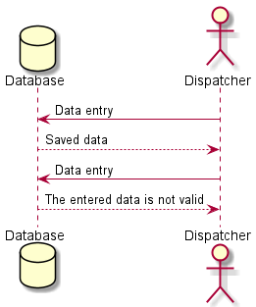

Экспорт данных

@startuml

database Database as Database

actor Admin_DB as Admin_DB

actor Analyst as Analyst

Admin_DB -> Database: Request to export data in the specified format

Database --> Admin_DB: Issuance of the requested data

Admin_DB -> Analyst: Transfer of received data

Admin_DB -> Database: Request to export data in the specified format

Database --> Admin_DB: "The requested data format is not supported by the system"

@enduml

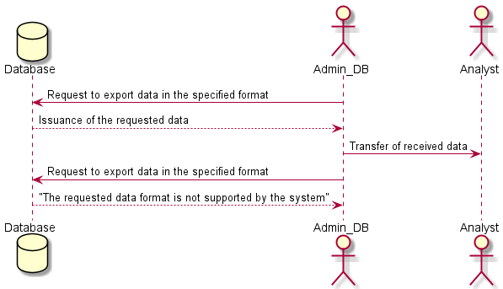

Импорт данных

@startuml

actor Analyst as Analyst

actor Admin_DB as Admin_DB

database Database as Database

Analyst -> Admin_DB: Transfer of analysis results

Admin_DB -> Database: Request to enter data into the warehouse

Database --> Admin_DB: Data saved successfully

Admin_DB -> Database: Request to enter data into the warehouse

Database --> Admin_DB: "Data format used is not supported"

@enduml

